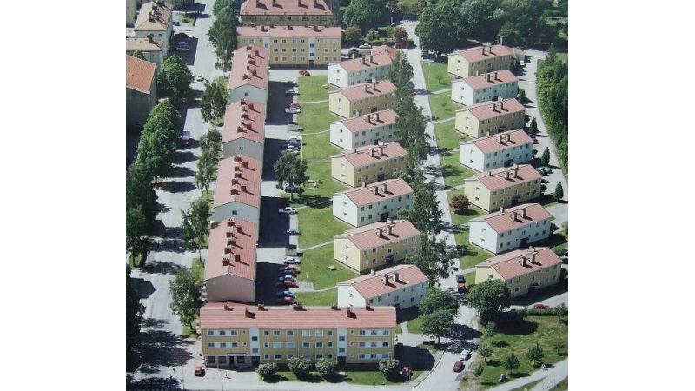
Lite om vad som händer i vår förening berättar vi som vanligt om här. Bland
annat att vi får ny ekonomisk förvaltare
från årsskiftet, det innebär en del ändrade rutiner.

Har du synpunkter och förslag, som du vill att styrelsen ska ta del av, är du välkommen att höra av dig via e-post: styrelsen@engelbrektsgardarna.se
eller med brev i brevlådorna som finns
i sophusen.

Ny ekonomisk förvaltare
Från den 1 januari 2022 kommer HSB att vara vår ekonomiske förvaltare. Vi får då både fastighetsförvaltning, ekonomisk förvaltning och felanmälan hos samma organisation. Det blir mer rationellt så. Både styrelsen och HSB arbetar för att övergången ska löpa så smidigt som möjligt, men vi får ändå vara beredda på att saker kan strula i början. Det alla kommer att märka är att fakturorna för avgifterna från årsskiftet kommer från en annan avsändare. Tillsammans med avierna som ni får för nästa kvartal finns ett infobrev om vad som gäller för bland annat autogiro. Var vänlig, ta del av den informationen!

Budget 2022
Vi kommer inom kort att besluta om budgeten för 2022. Det vi ser framför oss är att taxorna ökar. Omkring tre procent beräknas taxan för vatten, avlopp och renhållning att öka och för el och fjärrvärme blir ökningen ca en procent.
Vad som händer med fastighetsskatten är en okänd faktor just nu, liksom hur våra kostnader för sommarens vattenskador faller ut. Det kommer att dröja innan vi vet hur stor del av kostnaderna för vattenskadorna som kommer att täckas av fastighetsförsäkringen.
Vår likviditet är trots stora utgifter god, vi har också lyckats spara in på flera poster, däribland låneräntorna. Inga större underhållsbehov finns heller de närmaste åren. Vi avvaktar därför med eventuellt beslut om avgiftshöjning för
våra bostadsrätter, men utesluter inte att det kan komma längre fram under våren.

I kölvattnet efter sommarens regn
Fortfarande pågår arbeten efter sommarens översvämningar. Det mesta har gått bra och vi
har mitt i allt elände ändå haft tur som fått hjälp med avfuktning och utrivningar i god tid. Just nu väntar vi på att hantverkare ska komma och återställa skadade lokaler, däribland gästlägenheten och föreningslokalen. Vi väntar också på besked från försäkringsbolaget om vilka alternativ vi har för att återställa skadade förrådsväggar i källarna. Vi återkommer med information om detta så snart vi får besked.

Än en gång vill vi tacka de medlemmar - och det är de allra flesta - som solidariskt ställt upp och gjort det som behöver göras, det vill säga tömma och torka ur sina förråd. Tyvärr gäller det inte riktigt alla, och det medför bekymmer och kostnader som drabbar föreningen.
Gästlägenheten och föreningslokalen, när blir de då klara att börja användas igen? Tyvärr har vi inget annat svar än att vi inte vet. Vi väntar på hantverkare, det är kö.

Sopsortering - sanktionsavgifter införs
Gästrike Återvinnare har meddelat att i de fall det ligger annat än bruna påsar med matavfall
i de bruna kärlen kommer de att debitera oss en felsorteringsavgift med 400 kr per kärl och tömningstillfälle. Det är väl meningslöst att vädja … De flesta sköter ju sopsorteringen alldeles utmärkt, men några struntar i det, vilket innebär onödiga kostnader för vår förening.

Nycklar till el-stolparna
Det går att låsa el-stolparna. Samma nyckel går till alla stolpar. Inte alla som slutar hyra en p-plats lämnar tillbaka nyckeln, och vi har inte längre något lager med nycklar. Ni som vill ha en nyckel kan köpa en sådan hos Lås & Nyckel till en kostnad av 60 kr, om ni uppger att ni är medlem i Brf Engelbrektsgårdarna.

Förstörelse av vår gård
Ingen undgår att se hur Borgarskolans elever använder vår gård för passage till och från Coop och till sina moppebilar som de parkerar på Klintbergsgatan. I samband därmed trampas våra gräsmattor upp och förstörs och det skräpas ner och det väsnas. Vi har kontaktat både skolan och kommunledningen och vädjat om hjälp men vi får bara nonsenssvar, så som att de ska sätta upp utemöbler på skolgården ...
Ingen av förvaltningarna tycks ha eller vilja ta något ansvar för detta.
Vill vi ha vår gård i fred får vi nog själva hitta en lösning och ta den kostnad det innebär.

Motionsdags
Inte bara efter julgröten … Ett nytt år väntar och vi har flera trevliga saker att ta tag i. Bland annat har vi några motioner som handlar om utveckling av föreningens utemiljö, dessa ska vi jobba vidare med efter årsskiftet.
På tal om motioner, har du någon bra idé eller synpunkt som du vill att stämman ska ta ställning till? Kanske ser du en möjlighet att förbättra något? Då kan du skriva en motion - ett förslag - till stämman. Din motion ska lämnas till styrelsen före den 31 mars om den ska behandlas på stämman som preliminärt blir
i maj.

Smått och blandat
God Jul och Gott Nytt År!
önskar
Styrelsen Brf Engelbrektsgårdarna
Lena, Erik, Jessica
Marina, Janne
Elie

- Ny portkod – lämna inte ut den till alla och envar, gå i stället och öppna porten för tillfälliga besökare.

- P-förbud gäller på innergården - utom på hyrda parkeringsplatser. Var vänlig respektera detta! Annars hindras andra som behöver komma fram.

- Cyklar som inte används under vintern kan med fördel ställas ner i cykelrummen, det underlättar för snöröjningen.

Hemsidan
På vår hemsida finns information om det mesta du behöver känna till om vår förening. Där försöker vi också förmedla nyheter om sådant som händer i vår förening. Ta en titt då och då!

På hemsidan hittar du också några företag som
vi får rabatter hos, passa på att utnyttja dessa!
Adressen till hemsidan är www.engelbrektsgardarna.se.
Logga in med
Användarnamn: Brf Engelbrektsgårdarna
Lösenord: 10936
Kontakt med styrelsen får du via
e-post: styrelsen@engelbrektgardarna.se eller genom att lämna meddelande i brevlådan i sophuset.

Felanmälan görs i första hand till HSB, se info i trapphuset.

